**PHẦN MỀM QUẢN LÝ DẠY VÀ HỌC TIẾNG HÀN QUỐC**

***TÀI LIỆU HƯỚNG DẪN SỬ DỤNG PHẦN MỀM***

***(Dành cho Admin)***

***Hà Nội, 10 – 2023***

Phụ Lục

**I.** **Tổng quát về chương trình phần mềm:** 3

**1.** **Mục tiêu xây dựng phần mềm:** 3

**2.** **Thông tin cơ bản về phần mềm.** 4

**a.** **Thông tin kỹ thuật:** 4

**b.** **Phạm vi áp dụng:** 4

**II.** **Chi tiết vận hàng:** 4

**1.** **Truy cập vào phần mềm:** 4

**2.** **Đăng nhập phần mềm:** 5

**3.** **Thông tin tài khoản đăng nhập:** 6

**4.** **Thoát khỏi chương trình phần mềm:** 6

**III.** **Chi tiết các chức năng nghiệp vụ của phần mềm:** 6

**1.** **Giáo trình:** 6

**2.** **Quản lý bài học:** 8

a. **Quản lý bài học** 8

*b.* ***Bài học chính:*** 9

c. **Từ vựng:** 10

d. **Hình ảnh:** 11

e. **Bài tập:** 12

**3.** **60 bài EPS TOPIK:** 13

**4.** **960 câu đọc hiểu:** 14

**5.** **960 câu nghe hiểu:** 15

**6.** **Thi thử/ Quản lý đề thi:** 16

**7.** **Thi thử / Quản lý câu hỏi:** 17

**8.** **Thi thử/ Quản lý thi thử** 18

**9.** **Thi thử/ Luyện thi EPS** 19

**10.** **Hồ sơ:** 20

**a.** **Quản lý giáo viên:** 20

**b.** **Quản lý học viên** 21

**c.** **Quản lý lớp học:** 22

**11.** **Báo cáo** 23

**12.** **Tra cứu/ tìm kiếm** 23

**IV.** **Hệ thống** 24

**1.** **Danh mục** 24

**a.** **Loại câu hỏi** 24

**b.** **Danh mục hành chính** 24

**c.** **Danh mục trình độ GDPT** 25

**d.** **danh mục trình độ CMKT** 26

**e.** **Danh mục đối tượng ưu tiên** 26

**f.** **Danh mục ngành học** 26

**g.** **Danh mục lớp học** 27

**2.** **Hệ thống chung** 28

**a.** **Tài khoản** 28

**b.** **Nhóm tài khoản** 29

**3.** **Quản trị hệ thống** 29

**a.** **Nhật ký sử dụng** 29

**b.** **Cấu hình hệ thống** 30

**4.** **Thông tin hỗ trợ:** 31

1. **Tổng quát về chương trình phần mềm:**
2. **Mục tiêu xây dựng phần mềm:**

* Phần mềm quản lý dạy và học tiềng Hàn là đào tạo ngoại ngữ cho học sinh và người lao động đi làm việc tại Hàn Quốc nhằm chuẩn hoá kho học liệu hình thành cơ sở dữ liệu đồng bộ, thống nhất trong công tác đào tạo ngoại ngữ tiếng Hàn.
* Thiết lập ứng ụng công nghệ thông tin trong lĩnh vực đào tạo ngoại ngữ lưu trữ và quản lý tập trung, thống nhất khai thác dữ liệu kho học liệu dễ dàng phục vụ cho công tác đào tạo và theo dõi chất lượng đào tạo. Nâng cao hiệu quả, chất lượng trong công tác đào tạo ngoại ngữ.

1. **Thông tin cơ bản về phần mềm.**
2. **Thông tin kỹ thuật:**

* Hệ thống phần mềm tiếng hàn được thiết kế chạy hoàn toàn trên nền tảng Internet, dễ dàng vận hành trên bất kỳ thiết bị nào có kết nối Internet, với giao diện đơn giản, hiện đại, dễ sử dụng;
* Ngôn ngữ lập trình: PHP 8.2, nền tảng công nghệ: Laravel 10, cơ sở dữ liệu MS SQL Server 2019, wed server Apache 2.4.54;
* Hệ điều hành máy chủ: Windown Server 2016;
* Toàn bộ hệ thống phần mềm tiếng hàn được cài đặt trên máy chủ chung cho toàn tỉnh;
* Phần mềm tiếng hàn không cần phải cài đặt trên từng máy trạm để quản lý phần mềm;
* Toàn bộ dữ liệu hệ thống được cài đặt chế độ tự động sao lưu và phục hồi khi có lỗi hệ thống, mất kết nối Internet hay bất kỳ sự cố nào xảy ra. Dữ liệu luôn được đảm bảo an toàn với tiêu chí cao nhất;
* Các đơn vị thông qua các trình duyệt web thông dụng hiện nay như Firefox, Google Chrome, Cốccốc, ... có kết nối Internet để truy cập vào giao diện phần mềm;

1. **Phạm vi áp dụng:**

* Các Trung tâm dịch vụ việc tỉnh:

1. **Chi tiết vận hàng:**

Nội dung của mục này sẽ giúp ta nắm được các vấn đề sau:

* Truy cập vào phần mềm;
* Đăng nhập phần mềm;
* Thông tin tài khoản đăng nhập.
* Thoát khỏi phần mềm.

1. **Truy cập vào phần mềm:**

Hệ thống phần mềm tiếng hàn được mở lên thông qua 2 bước:

* Bước 1: Bật trình duyệt web bạn đang dùng (tốt nhất nên dùng trình duyệt Google Chrome; Côc Cốc ).
* Bước2: Gõ chính xác địa chỉ đường dẫn vào thanh địa chỉ của trình duyệt và ấn Enter;

Địa chỉ đường dẫn phần mềm: http://luyenthieps.vieclamquangbinh.gov .vn/ Màn hình giao diện phần mềm xuất hiện.

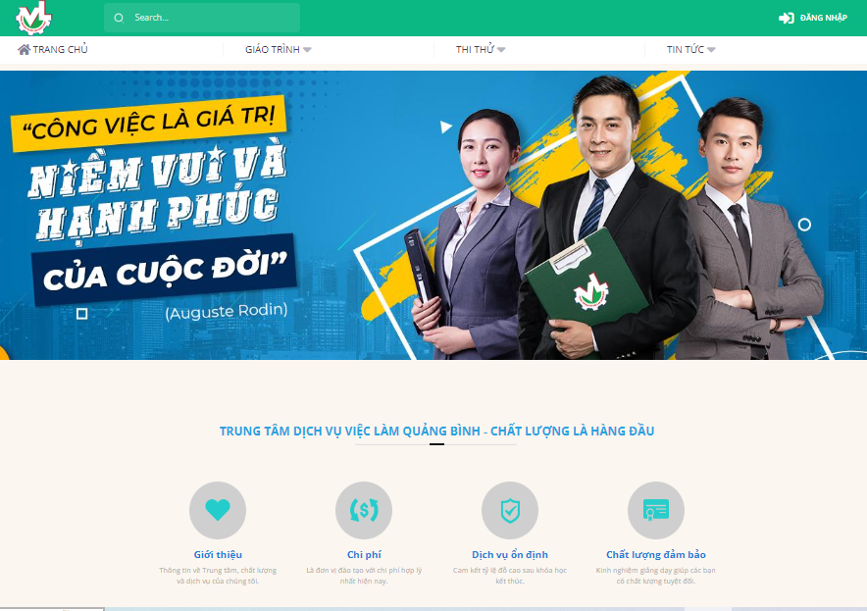

***Giao diện phần mềm***

1. **Đăng nhập phần mềm:**

Để đăng nhập vào giao diện làm việc của phần mềm, ta thực hiện các bước như sau:

***Bước 1:***  Nhấn vào chữ Đăng nhập ở góc phải phần mềm 

Màn hình giao diện phần mềm hiển thị:

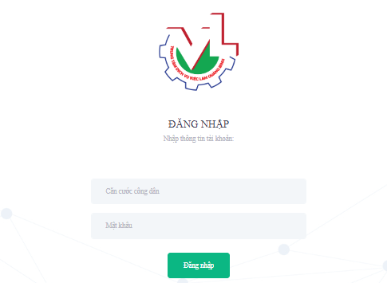

***Giao diện đăng nhập phần mềm***

***Bước 2:*** Ta nhập thông tin như: [Tài khoản], [Mật khẩu] có như hình trên và nhấn [Đăng nhập]

***Bước 3:*** Màn hình giao diện phần mềm hiển thị:

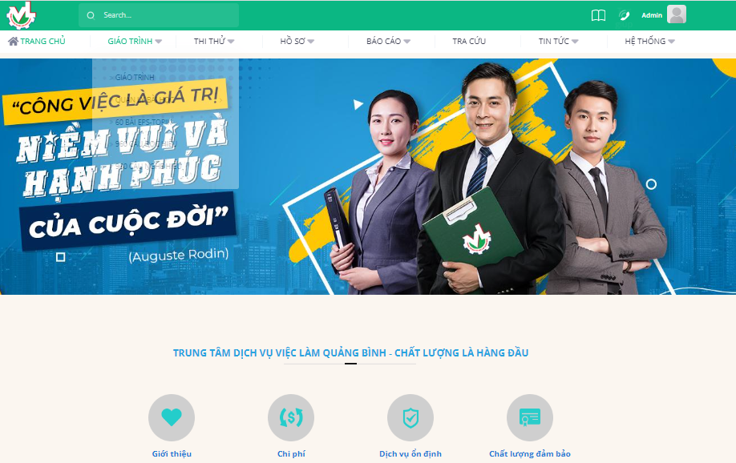

***Giao diện làm việc phần mềm***

* Theo như hình trên, góc trên bên phải thể hiện thông tin tên đơn vị , sách hướng dẫn , trợ giúp  (các số điện thoại hỗ trợ)
* Ở màn hình chính giữa giao diện phần mềm là thông tin nội dung các chức năng của phần mềm như là : Trang chủ, Giáo trình, Thi thử, Hồ sơ, Báo cáo, Tin tức và Hệ thống;

1. **Thông tin tài khoản đăng nhập:**

Tài khoản đăng nhập vào phần mềm là do bên tài khoản Admin của trung tâm dịch vụ việc làm cung cấp cho giáo viên hay học viên.

1. **Thoát khỏi chương trình phần mềm:**

Thoát khỏi chương trình phần mềm sau khi kết thúc buổi làm việc, hoặc khi không còn sử dụng phần mềm nữa. Có 02 bước để thoát khỏi chương trình làm việc của phần mềm:

* Bước 1: Đưa con trỏ chuột lên trên góc bên phải màn hình giao diện phần mềm ( có mũi tên chỉ xuống ở phần hiển thị tên đơn vị) và chọn Đăng xuất.
* Bước 2: Tắt trình duyệt web.

1. **Chi tiết các chức năng nghiệp vụ của phần mềm:**
2. **Giáo trình:**

là tài liệu giảng dạy, học tập có nội dung phù hợp với chương trình đào tạo, bồi dưỡng được người đứng đầu các cơ sở giáo dục duyệt;

**Đường dẫn: Giáo trình** 🡪 **Tạo mới.**

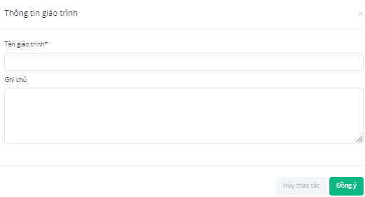

Màn hình tạo mới xuất hiện ra thì ta cần nhập đầy đủ thông tin các trường cần nhập như là Tên giáo trình, ghi chú và sau đó ta chọn nút Đồng ý.

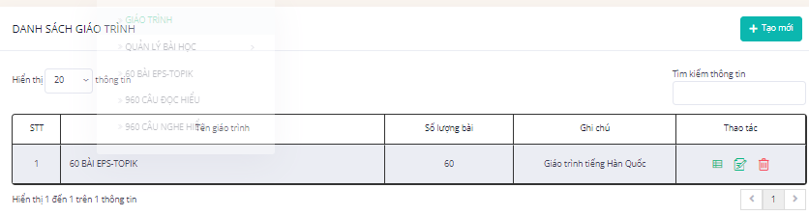

* Khi ta chọn nút đồng ý xong là ta được 1 giáo trình như hình ở trên
* Tại giáo trình ta có thể xem chi tiết, chỉnh sửa, xoá tại cột thao tác.
* Để thêm bài học trong giáo trình thì tại cột thao tác ta chọn chi tiết thì màn hình sẽ xuất hiện ra ta chọn 

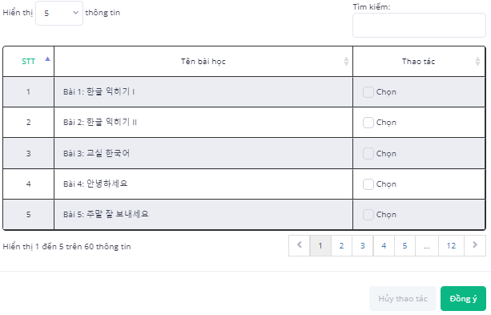

* Tại màn hình thêm bài học ta cần tích chọn bài học mà ta cần thêm vào tại cột thao tác và sau đó ta chọn nút Đồng ý.

1. **Quản lý bài học:**

là để quản lý các nội dung bài học, tự vựng, hình ảnh, bài tập…

1. **Quản lý bài học**

Đường dẫn: Giáo trình - quản lý bài học - Tạo mới

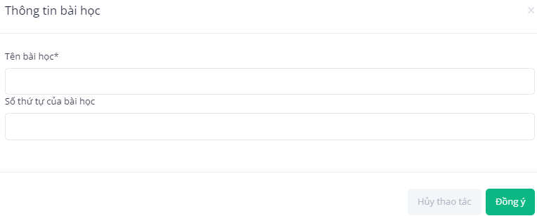

* *Màn hình tạo mới xuất hiện ra ta cần nhập đầy đủ các trường thông tin như là Tên bai học, số thứ tự bài học và sau đó ta chọn nút Đồng ý.*

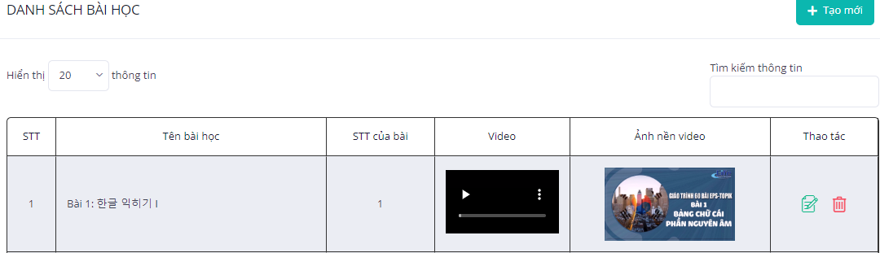

* *Lúc này tại danh sách bài học ta có thể chỉnh sửa, xoá lại bài học đó*

1. ***Bài học chính:***

*Đường dẫn: Giáo trình – quản lý bài học – bài học chính – tạo mới*

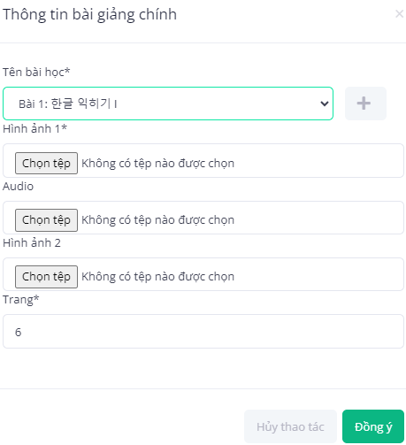

* Tại màn hình tạo mới xuất hiện ra ta chọn tên bài học, hình ảnh 1, audio, hình ảnh 2, trang và sau đó ta chọn nút Đồng ý

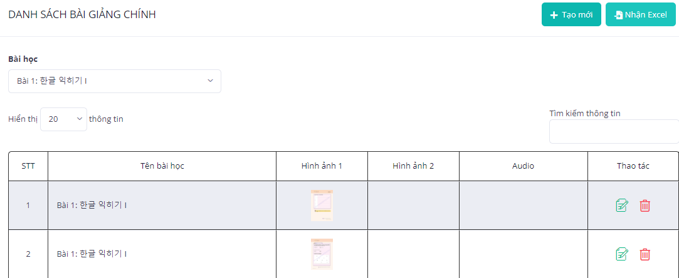

* Khi ta tạo mới bài học chính xong thì ta được như màn hình như trên và ta có thể chỉnh sửa, xoá.
* Tại chức năng bài học chính ta phần mềm cũng cho phép nhận từ file Excel vào phần mềm

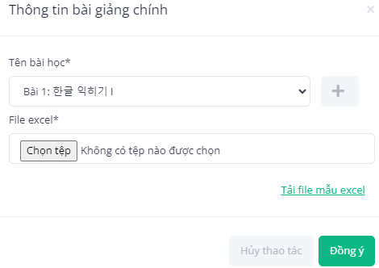

* Tại màn hình bài học chính ở góc phải phần mềm ta chọn nút nhận file  và sau đó ta chọn tên bài học, file, chọn tệp, tải file mẫu lên và sau đó ta chọn nút Đồng ý.

1. **Từ vựng:**

Đường dẫn: Giáo trình – quản lý bài học – từ vựng – thêm mới

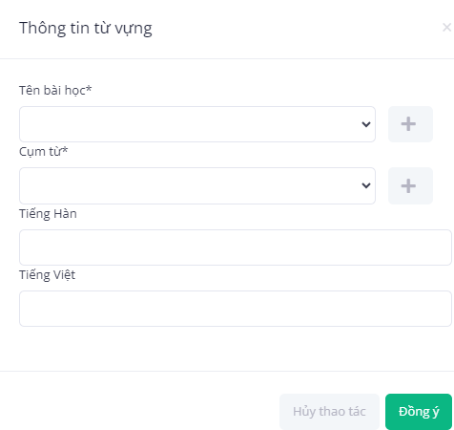

* Tại màn hình thêm mới xuất hiện ra ta cần nhập đầy đủ các trường thông tin như là tên bài học, cụm từ, tiếng hàn, tiếng việt và sau đó ta chọn nút Đồng ý

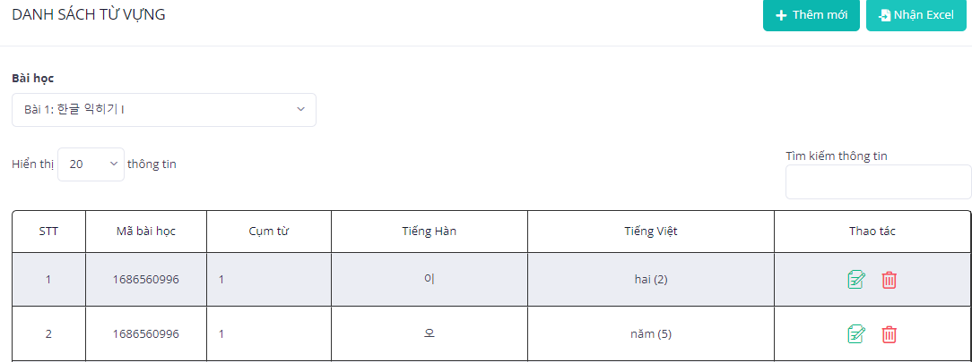

* Khi ta thêm mới xong từ vựng thì ta được hình ảnh như trên và cho phép ta chỉnh sửa, xoá.
* Tại màn hình từ vựng phần mềm cũng cho phép ta nhận từ file Excel vào phần mềm (tương tự như ý ở mục 2 ý b sách HDSD)

1. **Hình ảnh:**

Đường dẫn: Giáo trình – Quản lý bài học – hình ảnh – thêm mới

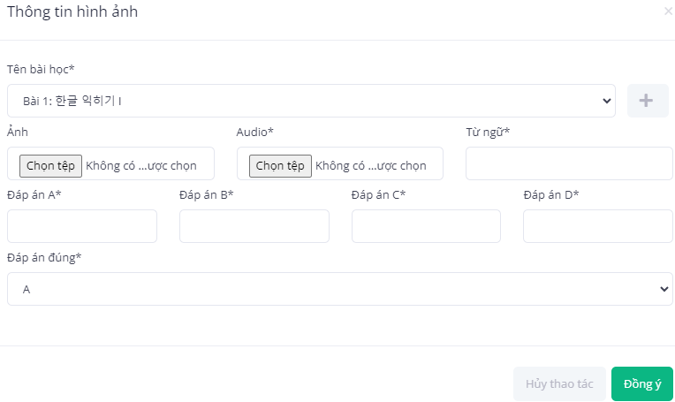

* Màn hình thêm mới xuất ra ta cần nhập đầy đủ thông tin các trường như là tên bài học, ảnh, audio, từ ngữ, chọn tệp, đáp án A, B,C,D, đáp án đúng và sau đó ta chọn nút Đồng ý.

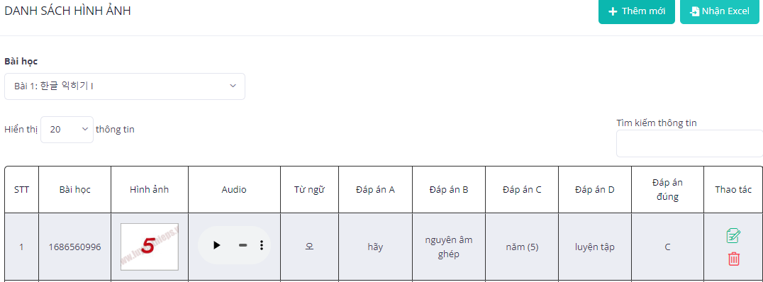

* Tại màn hình thêm mới xong ta được hình ảnh như trên và ta cũng có thể chỉnh sửa, xoá.
* Tại màn hình hình ảnh phần mềm cũng cho phép ta nhận từ file Excel vào phần mềm (tương tự như ý ở mục 2 ý b sách HDSD)

1. **Bài tập:**

Đường dẫn: Giáo trình – quản lý bài học – bài tập – thêm mới

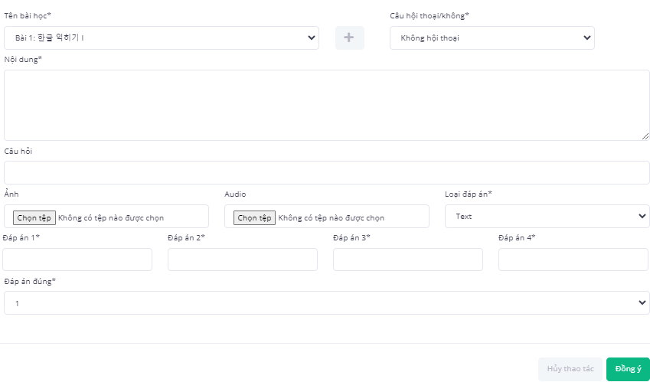

* Tại màn hình thêm mới xuất hiện ra ta cần nhập đầy đủ các trường thông tin như là tên bài học, câu hội thoại, nội dung, câu hỏi, ảnh, audio, loại đáp án, đáp án đúng và sau đó ta chọn nút Đồng ý

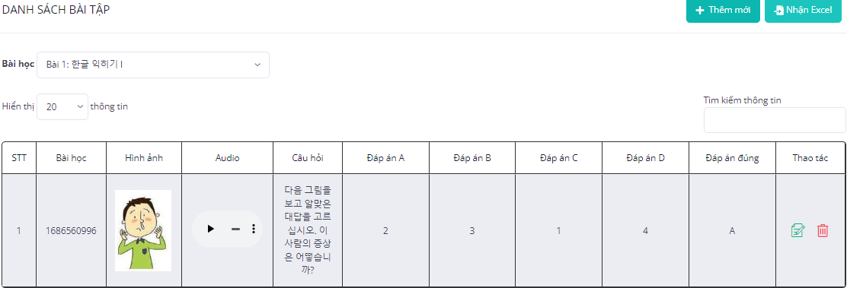

* Màn hình thêm mới xong ta được hình ảnh như trên và cho phép ta chỉnh sửa, xoá
* Tại màn hình bài tập phần mềm cũng cho phép ta nhận từ file Excel vào phần mềm (tương tự như ý ở mục 2 ý b sách HDSD)

1. **60 bài EPS TOPIK:**

Đường dẫn: Giáo trình – 60 bài EPS TOPIK

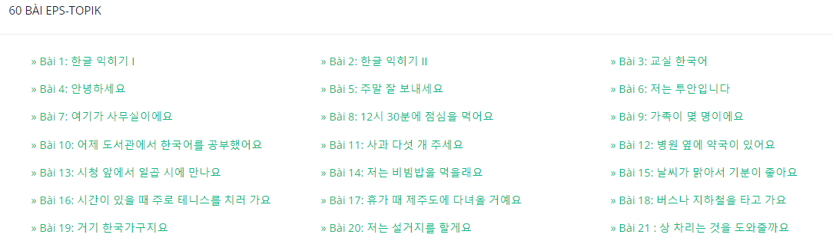

* Tại màn hình 60 video ta chỉ việc chọn những bài học mà ta cần học như hình ở trên

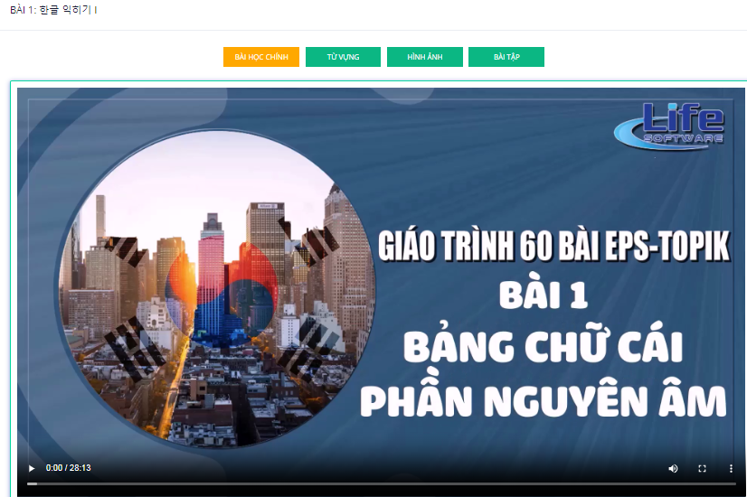

* Trong mỗi bài video chúng ta chọn để học thì mỗi video cũng có chức năng bài học chính, từ vựng, hình ảnh, bài tập để chúng ta có thể tham khảo và những hình ảnh này chúng ta cũng đã khai báo trong phần quản lý bài học từ trước rồi.

1. **960 câu đọc hiểu:**

Đường dẫn: Giáo trình – 960 câu đọc hiểu

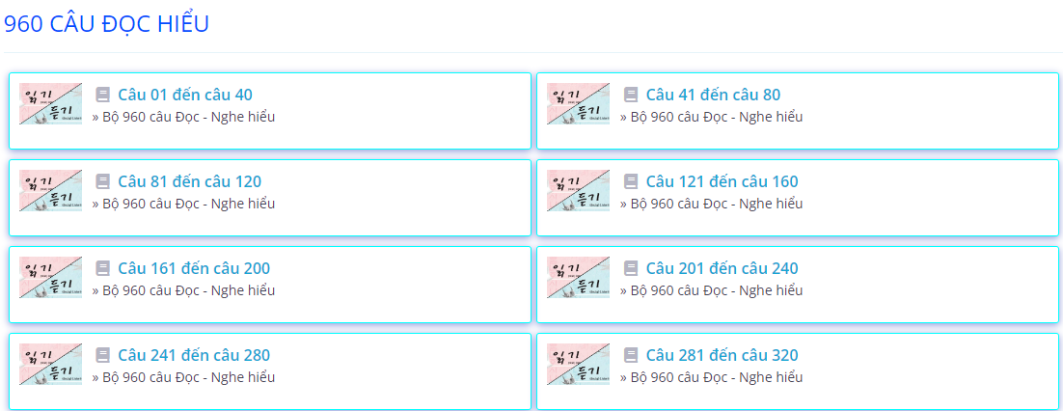

* Từ màn hình 960 câu đọc hiểu xuất hiện ra ta có thể chọn những câu mình cần học .

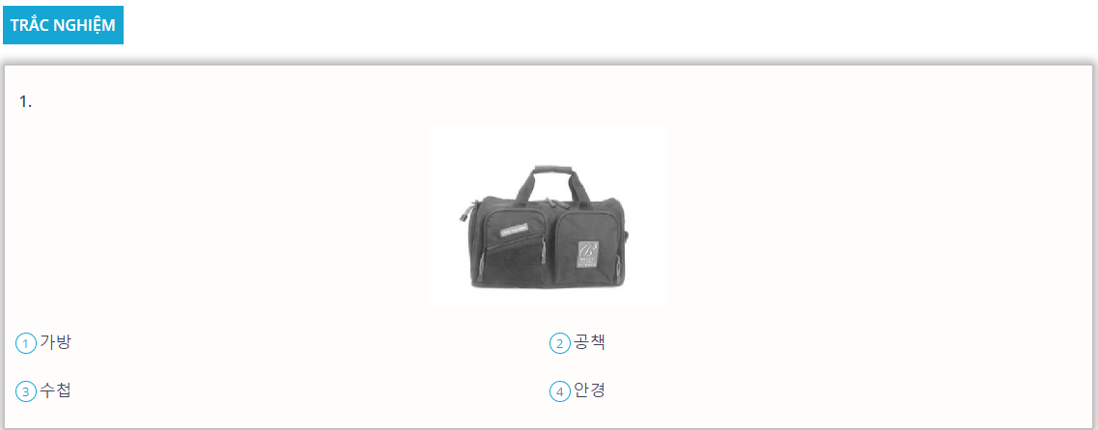

* Khi ta chọn được câu cần học thì ta được hình ảnh như trên và ta cần chọn đáp án đúng cho câu hỏi.

1. **960 câu nghe hiểu:**

Đường dẫn: Giáo trình – 960 câu nghe hiểu

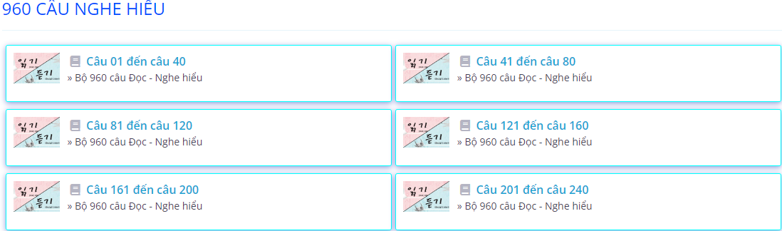

* Từ màn hình 960 câu nghe hiểu xuất hiện ra ta chỉ việc chọn những câu nghe hiểu cần học.

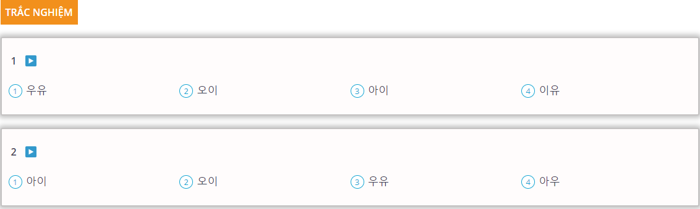

* Từ màn hình ta đã chọn câu nghe hiểu, ta có thể nghe audio và chọn đáp án đúng.

1. **Thi thử/ Quản lý đề thi:**

Đường dẫn: Thi thử - Quản lý đề thi – Tạo mới

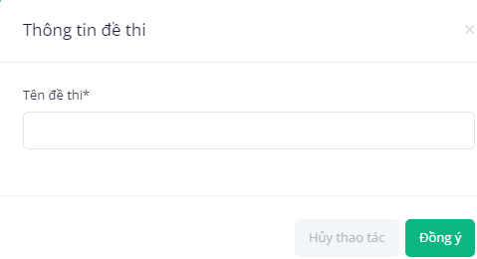

* Tại màn hình tạo mới xuất hiện ta cần nhập đầy đủ thông tin các trường như là tên đề thi và sau đó nhấn nút đồng ý

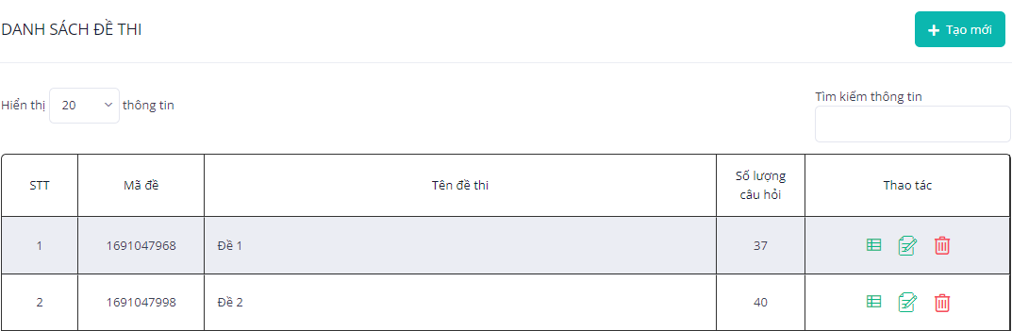

* Từ màn hình tạo mới xong ta được như hình ở trên ta có thể chỉnh sửa, xoá và chi tiết.
* Chi tiết tại cột thao tác chophép ta thêm câu hỏi cho danh sách đề thi

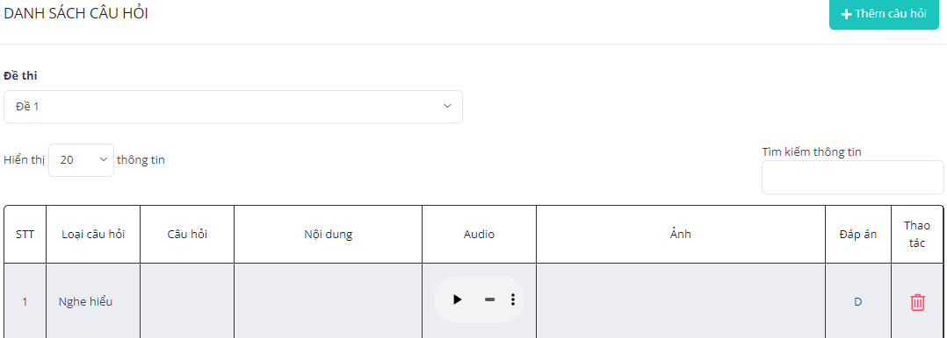

* Tại màn hình chi tiết danh sách đề thi ta chọn nút thêm mới ở góc phải phần mềm và chọn Thêm câu hỏi.

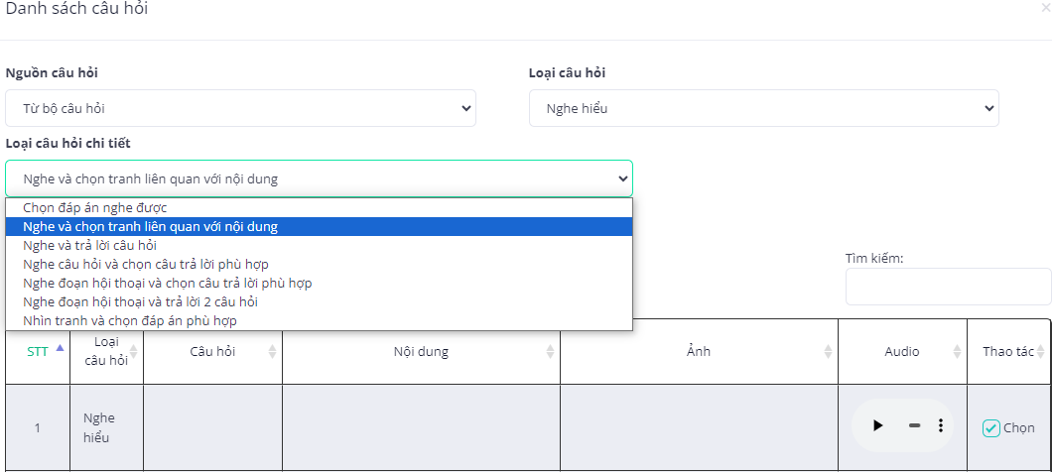

* Từ màn hình thêm câu hỏi ta cần điền thông tin các trường như là nguồn câu hỏi, loại câu hỏi, loại câu hỏi chi tiết, sau đó chọn câu hỏi ở tại cột thao tác và chọn nút đồng ý.

1. **Thi thử / Quản lý câu hỏi:**

Đường dẫn: Thi thử - Quản lý câu hỏi – Tạo mới/ nhận file Execl

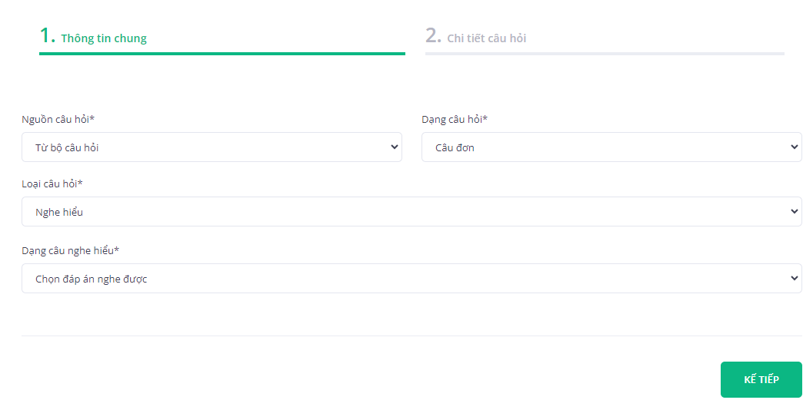

* Tại màn hình tạo mới xuất hiện ra ta cần điền các trường thông tin đầy đủ như là 1. tại Thông tin chung ta chọn nguồn câu hỏi, loại câu hỏi, dạng câu nghe hiểu, dạng câu hỏi và 2. Chi tiết câu hỏi ta chọn câu hỏi, câu hội thoại/ không, nội dung/ đoạn văn, ảnh, audio, loại đáp án, đáp án a,2,3,4 và đáp án đúng và sau đó chọn nút đồng ý.
* Từ màn hình tạo mới xong ta có thể chỉnh sửa, xoá.
* Quản lý câu hỏi trên phần mềm cũng cho phép ta nhận từ file Excel vào phần mềm (tương tự như ý ở mục 2 ý b sách HDSD)

1. **Thi thử/ Quản lý thi thử**

Đường dẫn: Thi thử - Quản lý thi thử - Tạo phòng thi

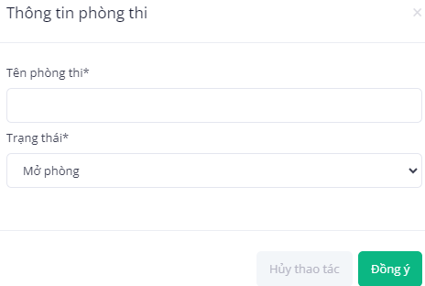

* Tại màn hình tạo phòng thi xuất hiện ra ta cần điền đầy đủ thông tin các trường như là Tên phòng thi, trạng thái..và sau đó ta chọn nút đồng ý.

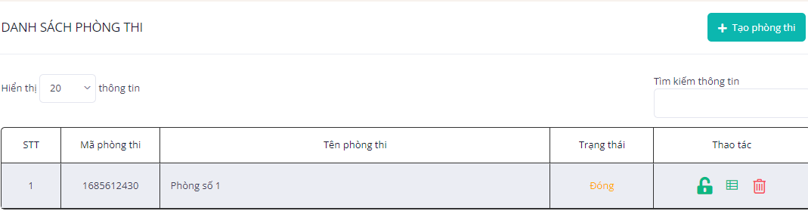

* Từ màn hình tạo phòng thi xong ta được như hình ở trên, trong phòng thi ta có thể tự mở/ khoá phòng thi , chi tiết , xoá
* Khi ta tạo phòng thi xong thì ta vào chi tiết tại cột thao tác để thêm tạo ra các lớp để thi. Ta chỉ cần điền thông tin các trường như là tên lớp, đề thi và sau đó chọn nút đồng ý.

1. **Thi thử/ Luyện thi EPS**

Đường dẫn: Thi thử - Luyện thi EPS.

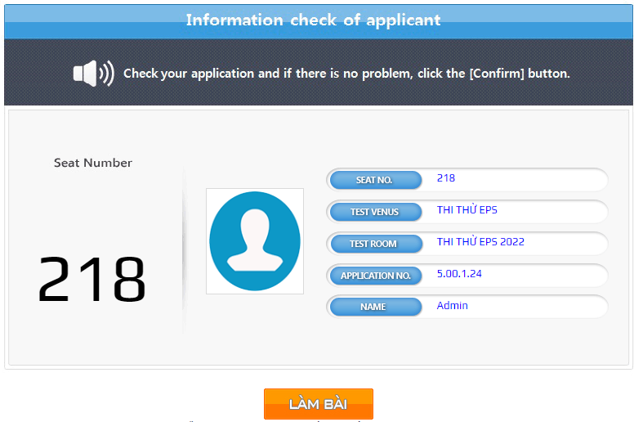

* Từ màn hình luyện thi eps xuất hiện ra ta chọn nút làm bài

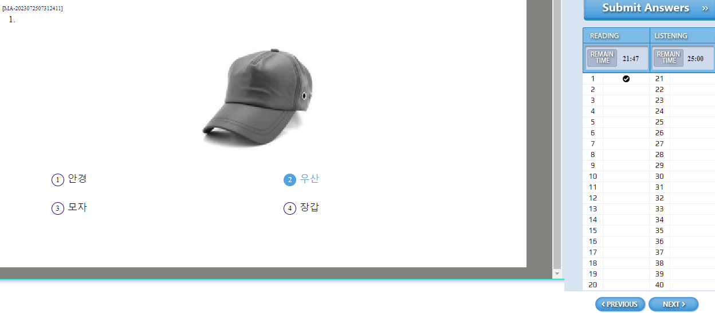

* Khi ta chọn làm bài thì phần mềm sẽ xuất hiện ngẫu nhiên các câu luyện thi ra và ta chỉ việc chọn những đáp án đúng và tích chuột vào đáp án đó là được và sau đó chọn nút Next để vào câu tiếp theo, nút Previous là nút quay lại câui hỏi trước.

1. **Hồ sơ:**
2. **Quản lý giáo viên:**

Đường dẫn: Hồ sơ – Quản lý giáo viên – Tạo mới

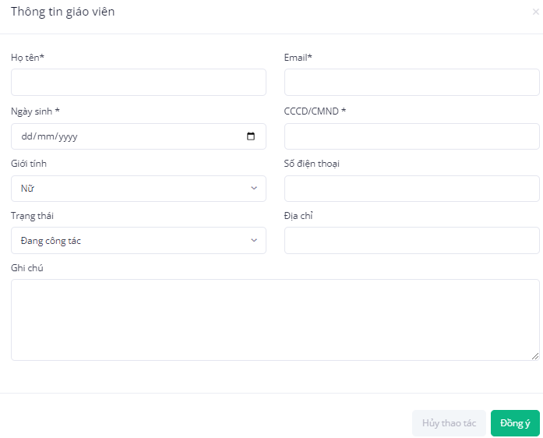

* Tại màn hình tạo mới giáo viên xuất hiện ra ta cần điền đầy đủ thông tin các trường như là họ tên, Email, ngày sinh, CCCD, giới tính, số điện thoại, địa chỉ, ghi chú, trạng thái và sau đó ta chọn nút đồng ý.

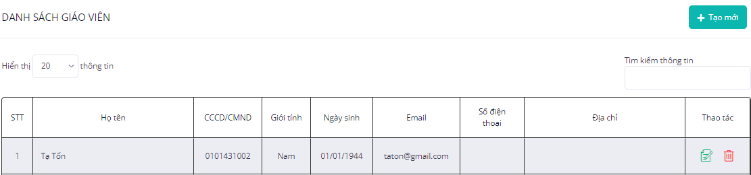

* Từ màn hình tạo mới giáo viên xong ta được như hình trên và ta có thể chỉnh sửa được, xoá được danh sách giáo viên

1. **Quản lý học viên**

Đường dẫn: Hồ sơ – Quản lý học viên – Tạo mới

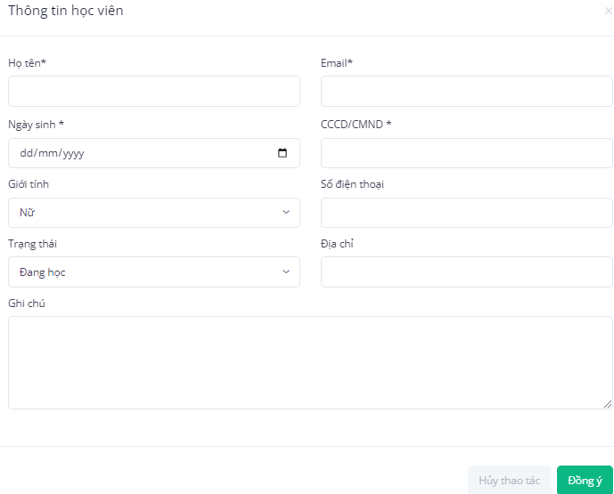

* Tại màn hình tạo mới học viên xuất hiện ra ta cần điền đầy đủ thông tin các trường như là họ tên, Email, ngày sinh, CCCD, giới tính, số điện thoại, trạng thái, địa chỉ, ghi chú và chọn nút đồng ý.

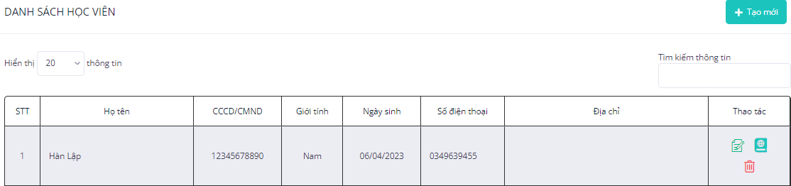

* Từ màn hình tạo mới xong ta được như hình trên và sau đó ta có thể chỉnh sửa được, xoá và xem được chi tiết các bài thi của từng học viên.

1. **Quản lý lớp học:**

Đường dẫn: Hồ sơ – Quản lý lớp học – Tạo mới

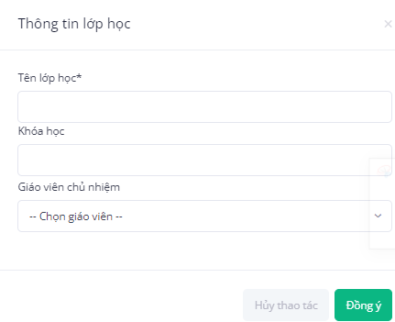

* Tại màn hình tạo mới xuất hiện ra ta cần điền đầy đủ thông tin các trường như là tên lớp học, khoá học, giáo viên chủ nhiệm và chọn nút đông ý.

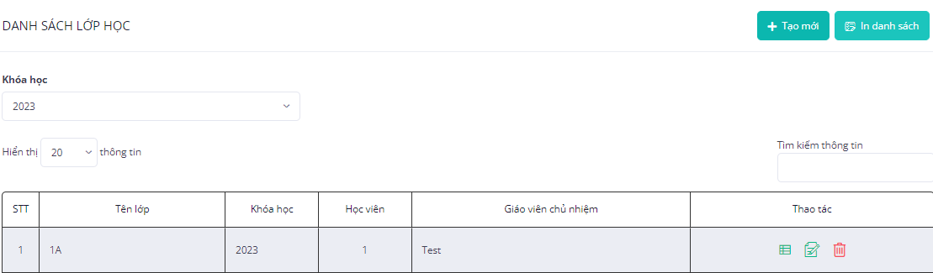

* Từ màn hình tạo mới xong ta được như hình ở trên và tại cột thao tác ta có thể chỉnh sửa đươc, xoá được, xem chi tiết về kết quả thi hay thêm học viên.

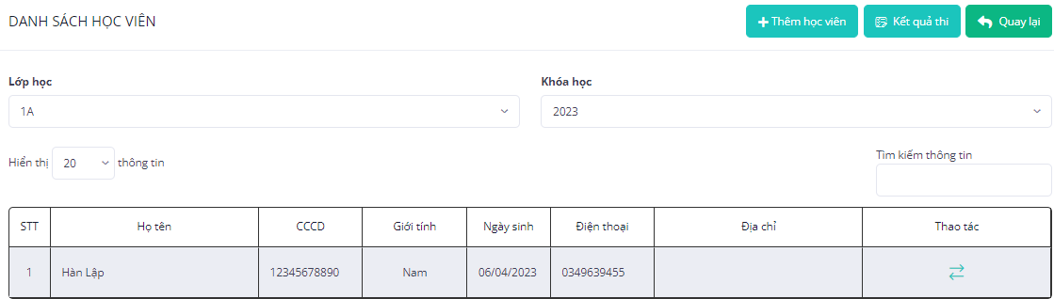

* Từ màn hình chi tiết tại cột thao tác ta có thể thêm học viên và kết quả thi, ta chọn kết quả thi và điền ngày thi và chọn nút đồng ý.

1. **Báo cáo**

Đường dẫn: Báo cáo – thống kê – danh sách học viên

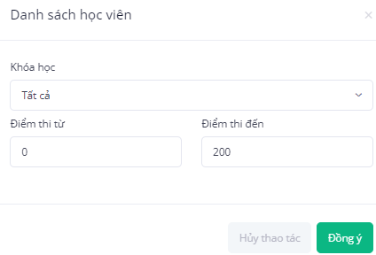

* Tại màn hình báo cáo xuất hiện ra thì ta cần điền đầy đủ các trường thông tin và chọn nút đồng ý.

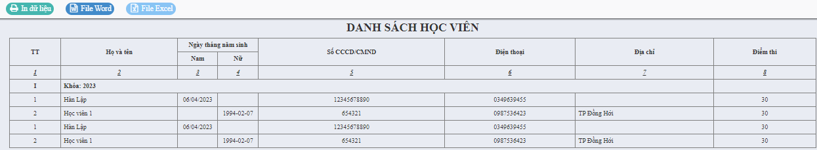

* Từ màn hình báo cáo ta có thể xem được danh sách học viên và kết xuất ra được file Execl, Word.

1. **Tra cứu/ tìm kiếm**

Đường dẫn: tra cứu

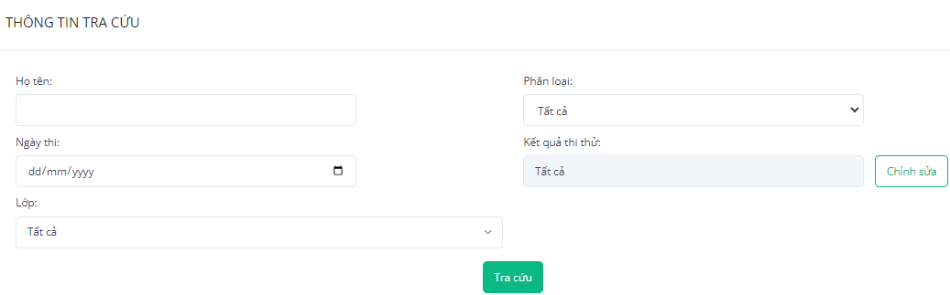

* Tại màn hình tra cứu ta cần điền đầy đủ thông tin cần tra cứu và sau đó chọn nút tra cứu.

1. **Hệ thống**
2. **Danh mục**
3. **Loại câu hỏi**

Đường dẫn: Hệ thống – Danh mục – loại câu hỏi - Tạo mới

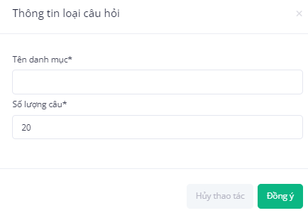

* Tại màn hình tạo mới loại câu hỏi xuất hiện ra ta cần điền đầy đủ các trường thông tin như là tên danh mục, số lượng câu và sau đó chọn nút đồng ý.

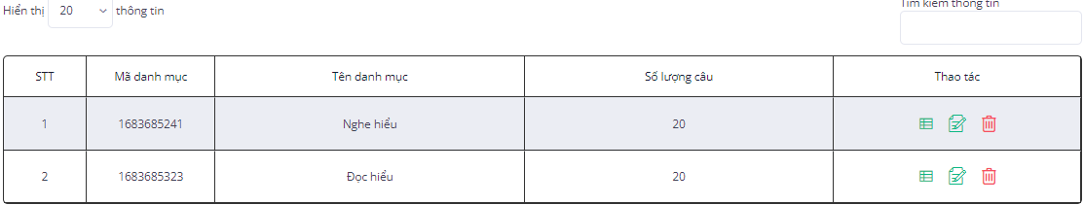

* Từ màn hình tạo mới loại câu hỏi xong thì ta được hình như trên và ta có thể chỉnh sửa được, xem chi tiết các câu hỏi, xoá được.

1. **Danh mục hành chính**

Đường dẫn : Danh mục – danh mục hành chính – Thêm mới

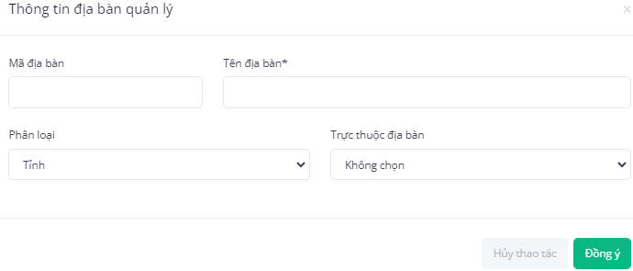

* Tại màn hình thêm mới xuất hiện ra ta cần điền đầy đủ thông tin các trường như là mã địa bàn, tên địa bàn, phân loại, trực thuộc địa bàn và sau đó chọn nút đồng ý

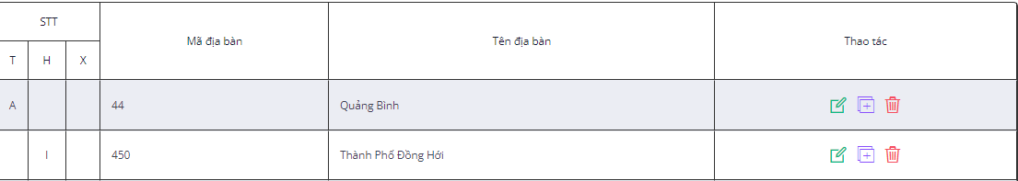

* Từ màn hình thêm mới xong ta được hình ảnh như trên và cho phép ta chỉnh sửa được, xoá được, hay là thêm địa bàn trực thuộc

1. **Danh mục trình độ GDPT**

Đường dẫn: danh mục – danh mục trình độ GDPT – Thêm mới

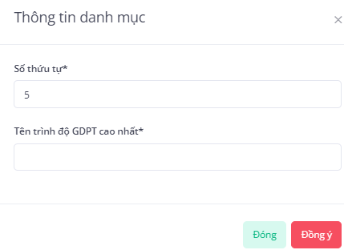

* Tại màn hình thêm mới xuất hiện ra ta cần điền đầy đủ các trường thông tin như là số thứ tự, tên trình độ GDPT cao nhất và sau đó chọn nút đồng ý
* Từ màn hình thêm mới xong thì ta cũng có thể chỉnh sửa được, xoá được

1. **danh mục trình độ CMKT**

Đường dẫn: danh mục – danh mục trình độ CMKT – Thêm mới

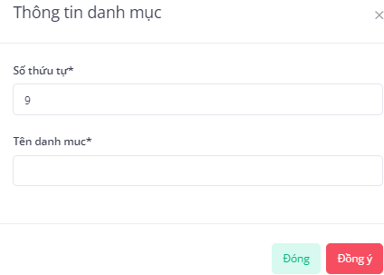

* Tại màn hình thêm mới xuất hiện ra ta cần điền đầy đủ thông tin các trường như là số thứ tự, tên danh mục và sau đó chọn nút đồng ý
* Từ màn hình thêm mới xong thì ta cũng có thể chỉnh sửa đươc, xoá được

1. **Danh mục đối tượng ưu tiên**

Đường dẫn: Danh mục – danh mục đối tượng ưu tiên – thêm mới

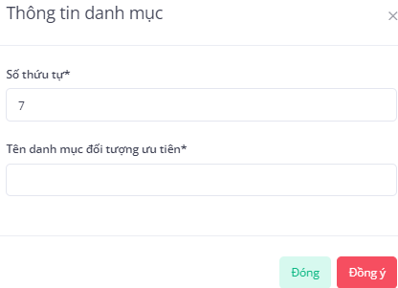

* Tại màn hình thêm mới xuất hiện ra ta cần điền đầy đủ thông tin các trường như là số thứ tự, tên danh mục đối tượng ưu tiên và sau đó chọn nút đồng ý
* Từ màn hình thêm mới xong ta có thể chỉnh sửa được, xoá được

1. **Danh mục ngành học**

Đường dẫn: danh mục – ngành học – thêm mới

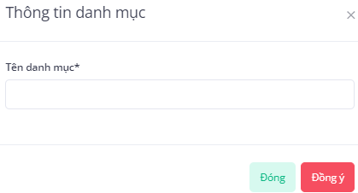

* Tại màn hình thêm mới xuất hiện ra ta cần điền đầy đủ các các trường thông tin như là tên danh mục ngành học và sau đó chọn nút đồng ý
* Từ màn hình thêm mới xong thì ta có thể chỉnh sửa được, xoá được ngành học

1. **Danh mục lớp học**

Đường dẫn: danh mục – lớp học – thêm mới



* Tại màn hình thêm mới xuất hiện ra ta cần điền đầy đủ các các trường thông tin như là tên danh mục lớp học và sau đó chọn nút đồng ý
* Từ màn hình thêm mới xong thì ta có thể chỉnh sửa được, xoá được lớp học

1. Danh mục nguồn câu hỏi

Đường dẫn: danh mục – danh mục nguồn câu hỏi - thêm mới



* Tại màn hình thêm mới xuất hiện ra ta cần điền đầy đủ các các trường thông tin như là tên danh mục nguồn câu hỏi và sau đó chọn nút đồng ý
* Từ màn hình thêm mới xong thì ta có thể chỉnh sửa được, xoá được nguồn câu hỏi

1. **Hệ thống chung**
2. **Tài khoản**

Đường dẫn: hệ thống chung- tài khoản – tạo mới

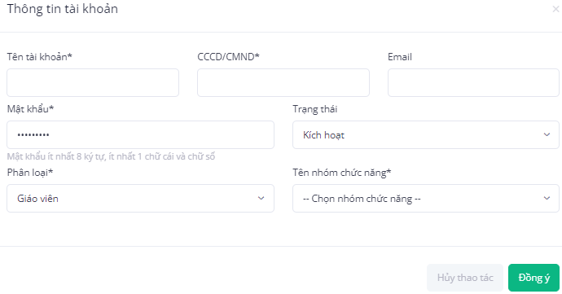

* Tại màn hình tạo mới tài khoản xuất hiện ra ta cần điện đầy đủ các trường thông tin như là Tên tài khoản, CCCD, Email, mật khẩu, trạng thái, phân loại, tên nhóm chức năng và sau đó chọn nút đồng ý

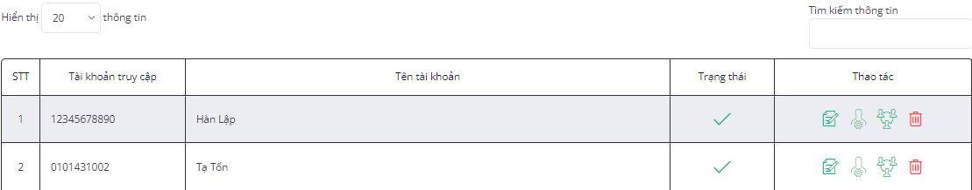

* Từ màn hình tạo mới tài khoản xong thì ta có thể chỉnh sửa được, phân quyền, đặt lại nhóm phân quyền và xoá.

1. **Nhóm tài khoản**

Đường dẫn: hệ thống chung – nhóm tài khoản – thêm mới

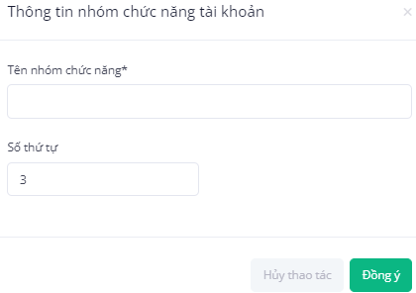

* Tại màn hình thêm mới nhóm tài khoản xuất hiện ra ta cần điền đầy đủ các trường thông tin như là tên nhóm chức năng, số thứ tự và sau đó chọn nút đồng ý

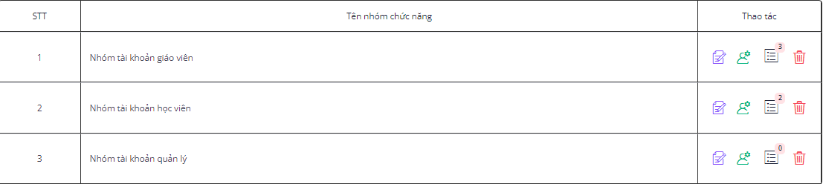

* Từ màn hình thêm mới xong thì ta được phép thay đổi thông tin địa bàn, phân quyền, danh sách đơn vị trong nhóm, xoá.

1. **Quản trị hệ thống**
2. **Nhật ký sử dụng**

Đường dẫn: hệ thống – quản trị hệ thống – nhật ký sử dụng

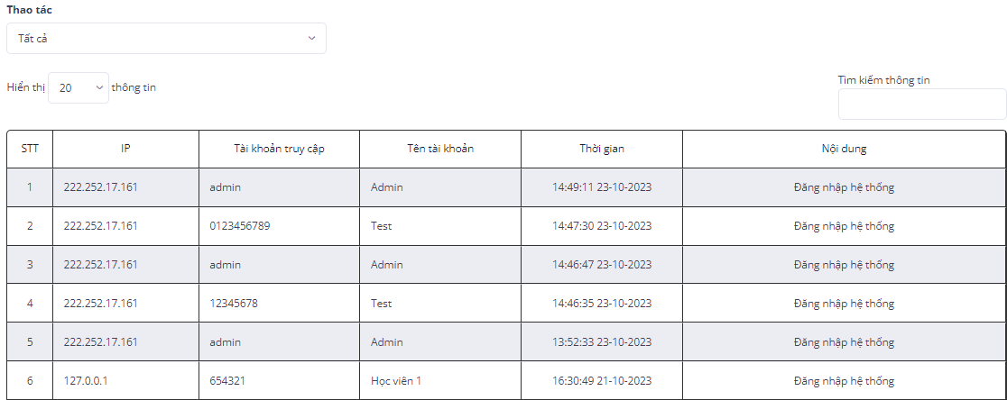

* Từ nhật ký sử dụng thì ta có thể xem được thời gian ra vào phần mềm của các tài khoản đã cấp cho giáo viên, học viên sử dụng như nào.
* Và ta có thể in được nhật ký sử dụng

1. **Cấu hình hệ thống**

Đường dẫn: hệ thống - cấu hình hệ thống – tạo mới

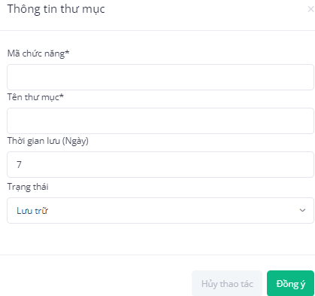

* Tại màn hình cấu hình hệ thống xuất hiện ra ta cần điền đầy đủ thông tin các trường như là mã chức năng, tên thư mục, thời gian lưu, trang thái và sau đó chọn nút đồng ý

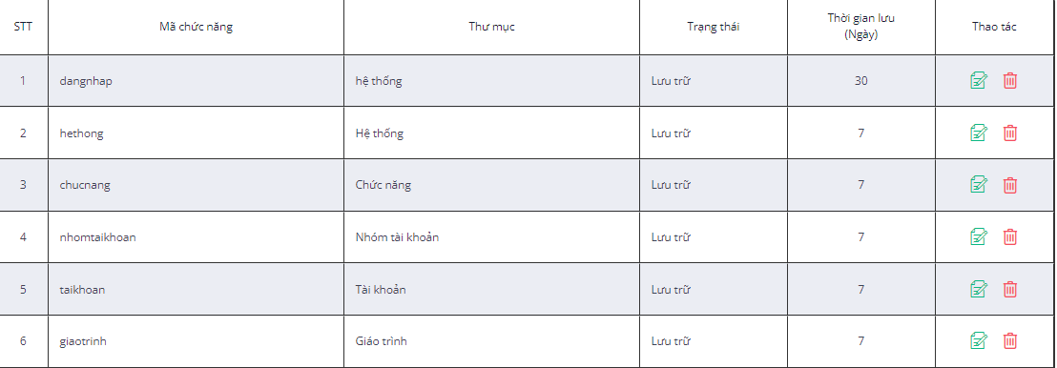

* Từ màn hình tạo mới xong thì ta có thể chỉnh sửa được, xoá được

1. **Thông tin hỗ trợ:**

* Toàn bộ yêu cầu hỗ trợ, chỉnh sửa và giải đáp các vấn đề liên quan đến phần mềm Quản lý Cơ sở dữ liệu về Giá xin liên hệ Công ty TNHH Phát triển Phần mềm Cuộc Sống *(Lifesoftware).*

|  |  |
| --- | --- |
| Địa chỉ | Số 16, Gamuda Gardens 3-9/3, Yên Sở, Hoàng Mai, HN |
| Điện thoại | 02436454488 |
| Website | <https://phanmemcuocsong.com/> |
| Mail | [Phanmemcuocsong@gmail.com](mailto:Phanmemcuocsong@gmail.com) |

* Danh sách cán bộ tư vấn, triển khai, hỗ trợ:

|  |  |  |
| --- | --- | --- |
| **STT** | **Cán bộ hỗ trợ** | **Số điện thoại** |
| 1 | Hoàng Văn Sáng | 0974090556 |
| 2 | Ngô Thế Dương | 0916678911 |
| 3 | Trần Huynh | 0964304891 |
| 4 | Trịnh Minh Khải | 0389095454 |

* ☞ *Lưu ý: Danh sách cán bộ tư vấn, triển khai, hỗ trợ được cập nhật đến tháng 12/2023. Danh sách có thể thay đổi mà không được báo trước; cán bộ hỗ trợ có thể chậm hoặc không phản hồi lại cuộc gọi, những trường hợp này xin quý khách vui lòng liên hệ theo số máy bàn 0243 645 4488. Xin chân thành cảm ơn!*